laboratoriuli samuSao 1

Microsoft SQL Server-ის ინსტალაციის შესწავლა.
სამუშაოს მიზანი:
1. Microsoft SQL Server – ის ინსტალაციის შესწავლა.

Microsoft SQL Server: მოკლე მიმოხილვა
Microsoft SQL Server (MS SQL Server) – რელაციური მონაცემთა ბაზების მართვის სისტემა ორიენტებულია შემდეგ ოპერაციულ სისტემებთან სამუშაოდ: Windows Server 2003, 2008, 2012 ....... Windows 7, 10.
MS SQL Server შეიცავს როგორც სერვერულ, ისე კლიენტურ ნაწილებს.
სისტემის სერვერული ნაწილი შედგება რამდენიმე დამოუკიდებელი სერვისისაგან:
      - SQL სერვერის სერვისი (MSSQLServer)– წარმოადგენს სისტემის ბირთვს, რომელიც განაპირობებს სხვა დანარჩენი სერვისების ფუნქციონირებას.
- სერვისი SQL Server Agent ავტომატურად ასრულებს მონაცემთა ბაზების ადმინისტრატორის დავალებებს.
- Analysis Services სერვისი – წარმოადგენს OLAP (On-Line Analytical Processing ) სერვისის ბირთვს, რომელიც ანალიტიკური დანართების შექმნის საშუალებას იძლევა.
- სერვისი Reporting Services – წარმოადგენს სერვერულ კომპონენტს, რომელიც ანგარიშებთან დაკავშირებული ოპერაციების შესრულებას ახორციელებს.
- SQL Server Browser სერვისი განკუთვნილია ქსელში მისაწვდომი SQL-სერვერების სიის ფორმირებისათვის.
სისტემის კლიენტურ ნაწილი შედგება სტანდარტული უტილიტებისაგან, რომლებიც გამოიყენება სერვერის მუშაობის მართვისა და მონაცემთა ბაზების ლოგიკური სტრუქტურის შესაქმნელად. კლიენტური დანართების შემუშავებისათვის შეიძლება გამოყენებულ იქნას სხვადასხვა საშუალებანი, როგორიცაა მაგალითად Visual Studio 2003-2017, Visual Basic, Delphi, MS Access და სხვა.

Microsoft SQL Server-ის ინსტალაცია
SQL სერვერის ინსტალაციის თანამიმდევრობა
- SQL Server საინსტალაციო მოწყობილების ჩატვირთვის შემდეგ ერთი წუთით ჩნდება შემდეგი ფანჯარა.
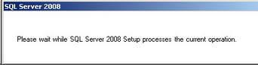
2. ინსტალაციის დაგეგმვის თვალსაზრისით SQL სერვერის საინსტალაციო ცენტრის (SQL Server Installation Center) ფანჯარაში სისტემის პოტენციური კონფიგურაციის შესწავლის მიზნით გავუშვებთ “System Configuration Checker”–ს.
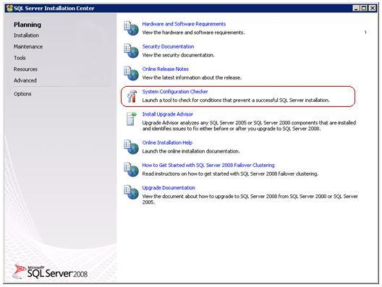
3. SQL Server 2008–ის ინსტალაციისას 32 ან 64 ბიტიანი ოპერაციული სისტემის შემთხვევისათვის ვირჩევთ x86 პროცესორის ტიპს.
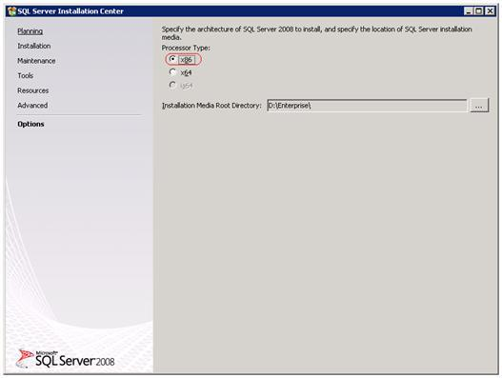
4. „SQL Server Installation Center“ ფანჯარაში ახალი ინსტალაციისათვის Click “New SQL Server stand-alone installation or add features to an existing installation” აღნიშნულ მონაკვეთზე.
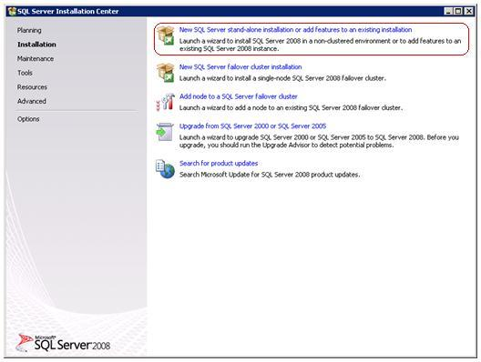
5. ჩნდება SQL Server 2012 setup–ის ფანჯარა, სადაც წარმოდგენილია Setup–ის მხარდამჭერი წესები. ინსტალაციის გაგრძელებისათვის აუცილებელია სისტემის კონფიგურაციის შემოწმების დროს ყველა წესს გააჩნდეს სტატუსი „passed“.
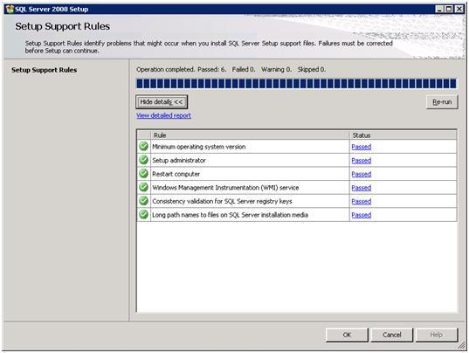
6. Product Key ეკრანზე ხდება რედაქტორის შეფასება. ინსტალაციის გაგრძელებისათვის click ღილაკზე Next.
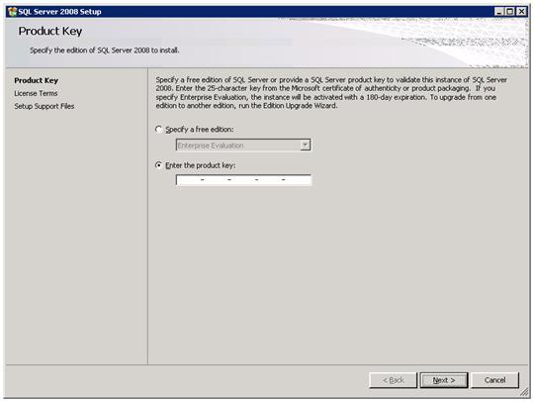
7. License Terms ეკრანზე წარმოდგენილია სალიცენზიო შეთანხმება. ინსტალაციის გაგრძელებისათვის click ღილაკზე Next.
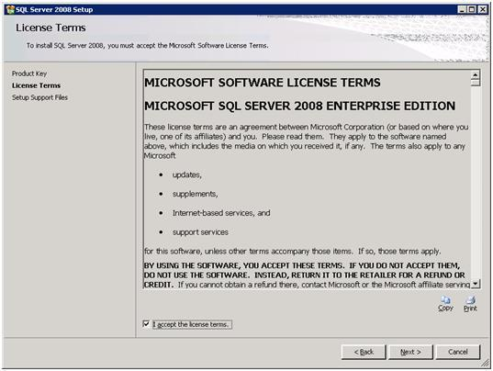
8. Setup–ის მხარდამჭერი წესების ეკრანზე წარმოდგენილია ის პრობლემები, რომელიც შეიძლება წამოიშვას SQL სერვერის მხარდამჭერი ფაილების ინსტალაციის დროს. ინსტალაციის გაგრძელებისათვის click ღილაკზე Next.
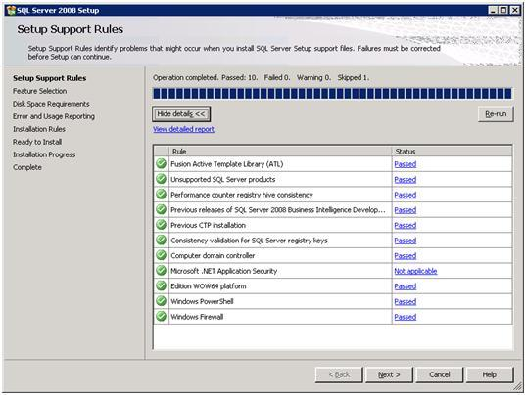
9. ნიშანთა გამოყოფის (Feature Selection) ეკრანზე ხდება კომპონენტების შერჩევა.
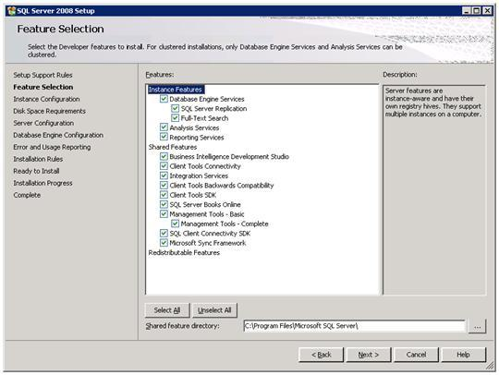
ქვემოთ მოყვანილია სხვადასხვა კომპონენტის მოკლე აღწერილობა.
10. Instance Configuration ეკრანზე ხდება მიმართვის დადგენა: უსიტყვოდ (default instance) ან სახელდებული (named instance). პირველ შემთხვევაში სახელი და Instance ID იქნება MSSQLSERVER. იმავე ეკრანზე შეირჩევა ფესვის კატალოგისადმი მიმართვის გზა (instance root directory). ინსტალაციის გაგრძელებისათვის click ღილაკზე Next.
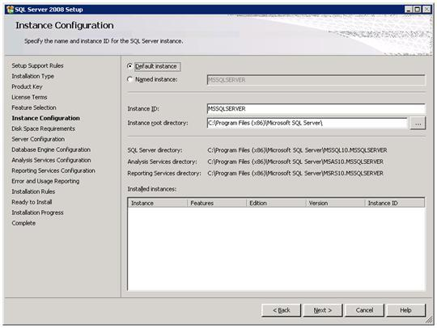
11. Disk Space Requirement ეკრანზე ჩნდება ინსტალაციისათვის საჭირო სივრცე დისკზე.
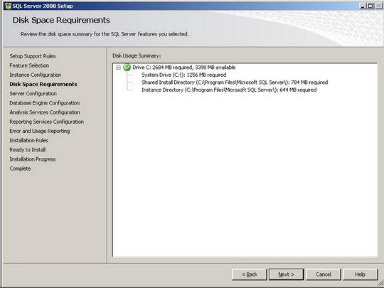
12. სერვერის კონფიგურაციის (Server Configuration) ეკრანზე შესაბამის ჩანართებში ხდება სერვისების ანგარიშების ინფორმაციისა და შედარების კონფიგურაცია. ინსტალაციის გაგრძელებისათვის click ღილაკზე Next.
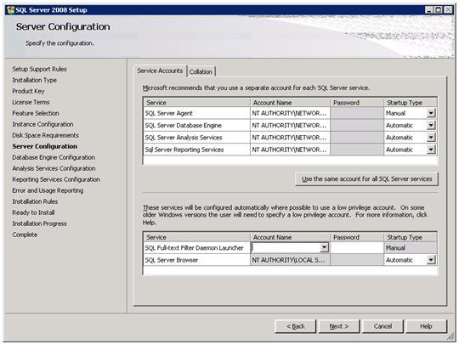
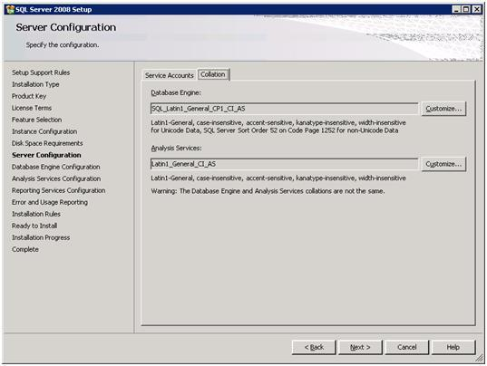
13. მონაცემთა ბაზების მექანიზმის კონფიგურაციის (Database Engine Configuration) ფანჯრის ჩანართში “Account Provisioning” განისაზღვრება აუტენტიფიკაციის ხერხი და ადმინისტრატორები.
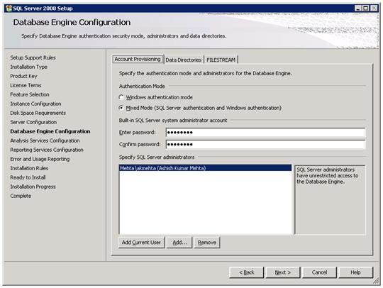
მონაცემთა ბაზების მექანიზმის კონფიგურაციის ფანჯრის ჩანართში “Data Directories” განისაზღვრება სპეციფიური, არა უსიტყვო ინსტალაციის დირექტორია, სადაც შეიძლება განთავსდეს სისტემური მონაცემთა ბაზები, მომხმარებელთა მონაცემთა ბაზები, ჟურნალები, დროებითი ფაილები, სარეზერვო ასლების ფაილები და სხვ. მონაცემთა ბაზების მექანიზმის კონფიგურაციის ფანჯრის ჩანართში “FILESTREAM” განისაზღვრება SQL სერვერისადმი მიმართვის FILESTEAM შესაძლებლობა.
ინსტალაციის გაგრძელებისათვის click ღილაკზე Next.
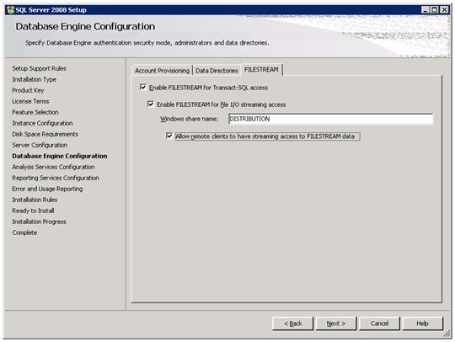
14. ანალიტიკური სერვისების კონფიგურაციის (Analysis Services Configuration) ჩანართში “Account Provisioning” განისაზღვრება მოცემული სერვისებისათვის საჭირო მომხმარებელთა ადმინისტრაციული პრივილეგიები.
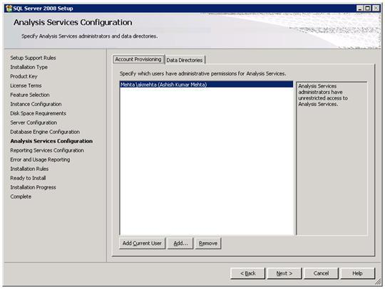
ანალიტიკური სერვისების კონფიგურაციის ჩანართში “Data Directories” განისაზღვრება არა უსიტყვო ინსტალაციის დირექტორია.
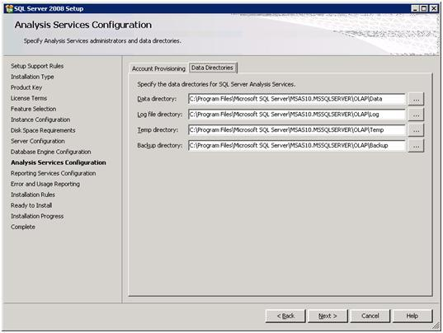
15.ანგარიშების სერვისების კონფიგურაციის (Reporting Services Configuration) ეკრანზე ხდება ანგარიშების სერვისების ინსტალაციის რეჟიმების არჩევა: ჩვეულებრივი ანუ ინსტალაცია მოგვიანებით კონფიგურაციით, SharePoint გაყოფილი რეჟიმი და ინსტალაცია კონფიგურაციის გარეშე. ინსტალაციის გაგრძელებისათვის click ღილაკზეNext.
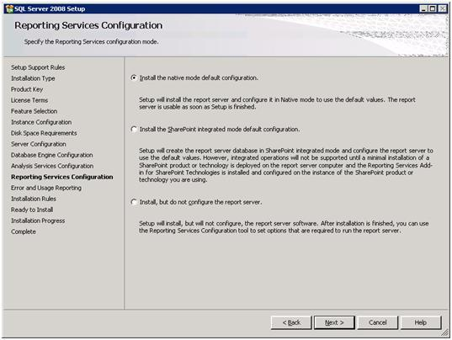
16. ანგარიშები შეცდომებსა და გამოყენებაზე (Error and Usage Reporting) ასახავს ინფორმაციას SQL სერვერის შეცდომებზე და მასთან დაკავშირებული hardware –ის კონფიგურაციაზე.
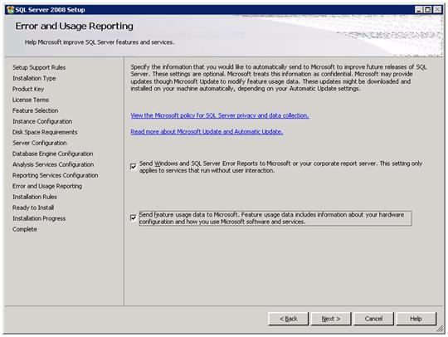
17. წესების ინსტალაცია (Installation Rules ) მნიშვნელოვნად განსაზღვრავს SQL სერვერის 2012 Setup-ის წარმატებით დასრულებას. საბოლოო შედეგები აისახება ეკრანზე. ინსტალაციის გაგრძელებისათვის click ღილაკზე Next.
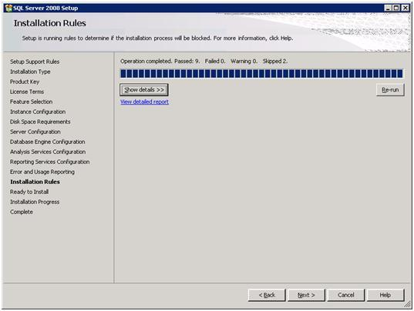
18. ინსტალაციისათვის შერჩეული შესაძლებლობების სწრაფი ნახვა ხდება ეკრანზე “Ready to Install”. Click ღილაკზე Install SQL სერვერის ინსტალაციის დაწყებისათვის.

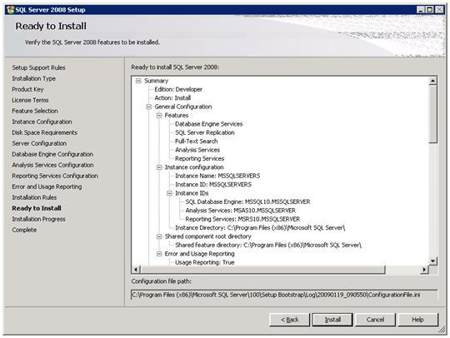
19. ინსტალაციის მსვლელობის მონიტორინგი ხდება ეკრანზე Installation Progress. Click ღილაკზე Next ინსტალაციის საბოლოო ანგარიშის ნახვისათვის.
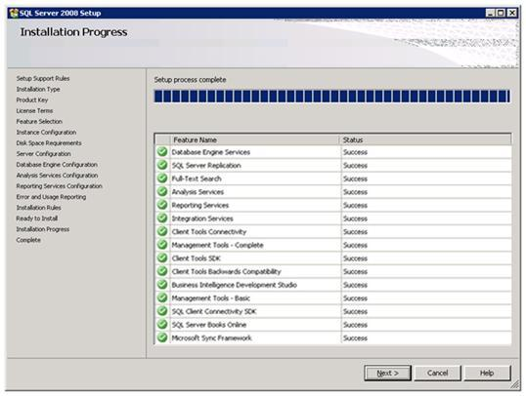
20. ინფორმაცია SQL სერვერი–ის ინსტალაციის შესახებ აისახება ეკრანზე Complete. Click ღილაკზე Close ინსტალაციის დასრულებისათვის.
